A S O C I A C E B A Z É N Ů A S A U N Č E S K É R E P U B L I K Y  ABAS ČR, Jabloňová 2992/8, 106 00 Praha 10  Tel. č.: 272 655 561, 773 118 890  e-mail: info@abascr.cz, www.abascr.cz | 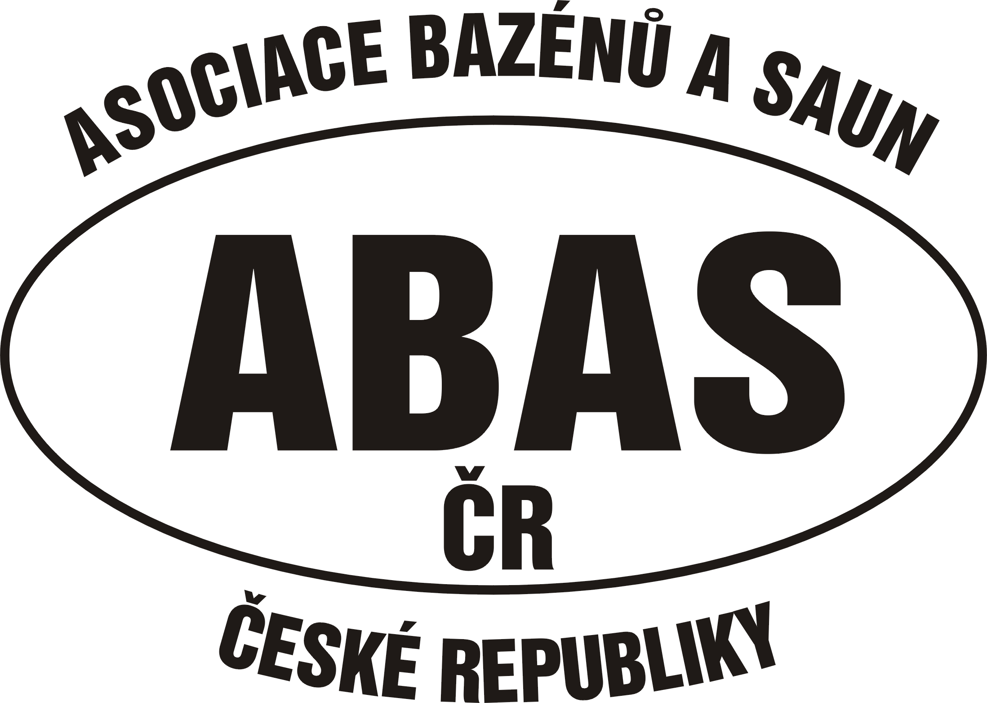

ŠKOLENÍ STROJNÍKŮ 2022
Pořadatel: ABAS ČR, Jabloňová 2992/8, 106 00 Praha 10
Termín: 4. – 8.4. 2022 (prezence 8.4. 9.00 – 10.00 hod.)
Temín doškolení: 8.4. 2022 9.00 – 16.00 hod. (prezence 8.00 – 9:00 hod)
(BOZP, PO a chlorové hospodářství-
- pouze pro absolventy kurzu v předchozích letech)
Místo konání: Hotel Grand Litava, Náměstí Marie Poštové 49, Beroun
www.grandberoun.cz
Doprava: individuální

CENY:
Školení: 5 300 Kč + 21% pro členy ABAS ČR + 21% DPH
6 300 Kč + 21% pro ostatní zájemce + 21 % DPH

Ubytování : 2 200 Kč + 10% DPH (2lůžkový pokoj se snídaní po-pá)
4 000 Kč + 10% DPH (1lůžkový pokoj se snídaní po-pá)

Stravování: 1 700 Kč + 10% DPH (obědy a večeře po-pá -2chodové menu)
875 Kč + 10% DPH (jen obědy po-pá – 2chodové menu)

Doškolení 1 900 Kč + 21% DPH pro členy ABAS ČR (včetně oběda)
2 500 Kč + 21% DPH pro ostatní zájemce (včetně oběda)
___________________________________________________________________
celé
Pouze doškolení
PŘIHLÁŠKA: označte prosím

Název organizace: ……………………………………………………………………..…….

Adresa: …………………………………………………………………………………………

IČO/DIČ:……………………………………………………………………………………......

Jméno účastníka (HŮLKOVÝM PÍSMEM): ………….....................................................

Datum narození:…….................................Telefon účastníka:……………………..........

E-mail účastníka: ……………………………………………….........................................

Ubytování: ANO / NE Stravování: ANO / NE / POUZE OBĚDY

Poznámka: ……………………………………………………………………………………

Jméno a podpis odpovědné osoby: …………………....................................................

Uzávěrka přihlášek: 15.3.2022, přihlášky zasílejte mailem na: info@abascr.cz
Platba: na fakturu se splatností do 30.3.2022.

IČ: 26586274 DIČ: CZ26586274 bank.spojení: KB Praha 10, č.ú.:27-7113920227/0100

